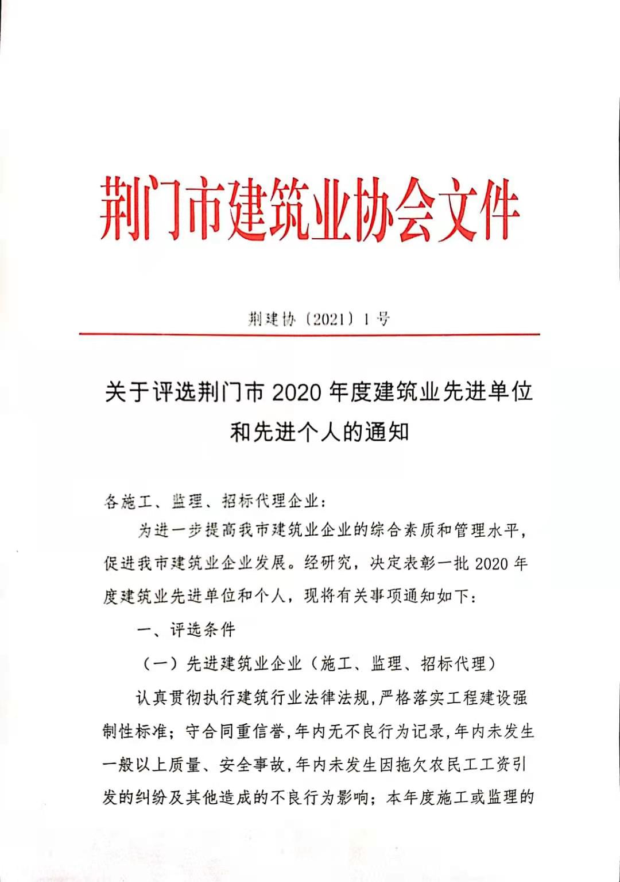
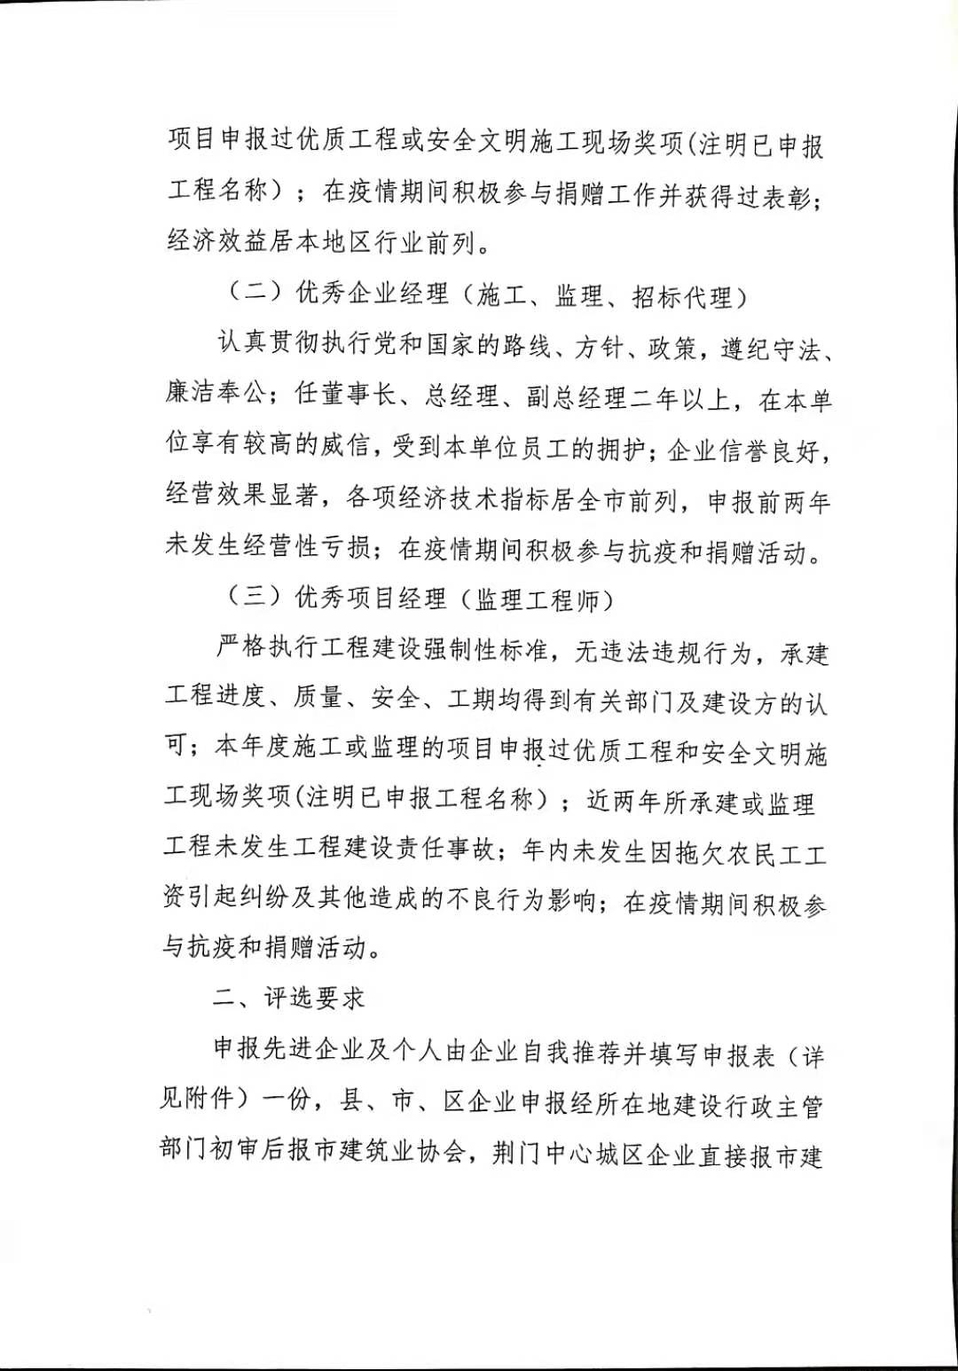
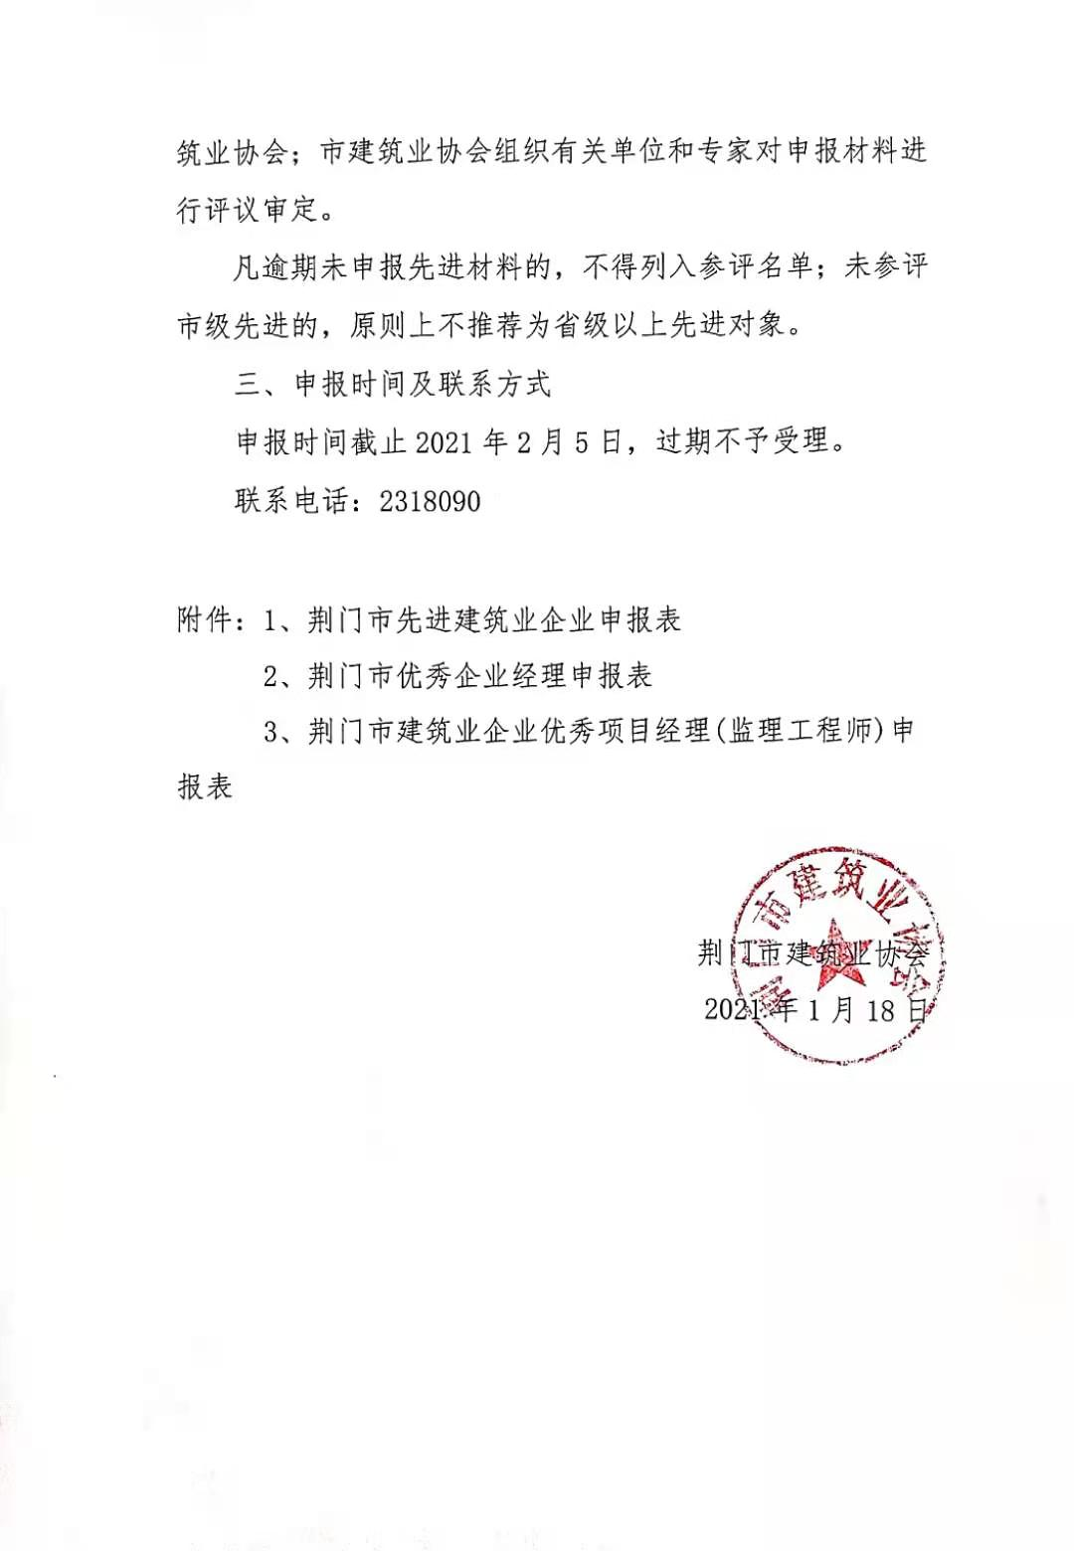
附件1
单位名称 |  | 负责人
建筑业产值 |  | 是否参与抗疫
申报优质工程或安全文明施工现场项目名称
县市区住建  部门意见 |  | 市建筑业  协会意见
荆门市先进建筑业企业申报表

附件2
荆门市优秀建筑业企业经理申报表
姓 名 |  | 单 位
建筑业产值 |  | 是否参与抗疫
申报优质工程或安全文明施工现场项目名称
县市区住建  部门意见 |  | 市建筑业  协会意见

附件3
荆门市优秀项目经理(监理工程师)申报表
姓 名 |  | 单位
建筑业产值 |  | 是否参与抗疫
申报优质工程或安全文明施工现场项目名称
县市区住建  部门意见 |  | 市建筑业  协会意见

